CASOS DE USO DEL SISTEMA

- INGRESO AL SISTEMA
Permite al usuario del Sistema acceder al Sistema, y de acuerdo a su rol (Usuario administrador del sistema o Usuario de la ACAE) presentarle el menú de opciones disponibles.

Precondiciones:
- Usuario posee un código de usuario y clave de acceso al sistema.
- El usuario ha accedido al Sistema haciendo clic en el enlace respectivo de la página principal del sistema SINIA

  - El sistema muestra la página inicial del sistema. Según la figura 1.
  - El usuario ingresa los datos solicitados en la zona de Acceso a Usuarios y hace clic en el botón “Ingresar”.
  - El sistema valida la información ingresada por el usuario. Si se valida satisfactoriamente, muestra la página de inicio del Sistema. Si el Usuario es un usuario de la ACAE muestra una pantalla con la apariencia indicada en la figura 3. Si el usuario es el usuario administrador del Sistema, muestra una pantalla con la apariencia indicada en la figura 2.
  - Si no se ha validado satisfactoriamente la información, muestra nuevamente la página de acceso al Sistema conjuntamente con un mensaje de error dentro de la zona Acceso a Usuarios: “Usuario o Clave no válidos”.

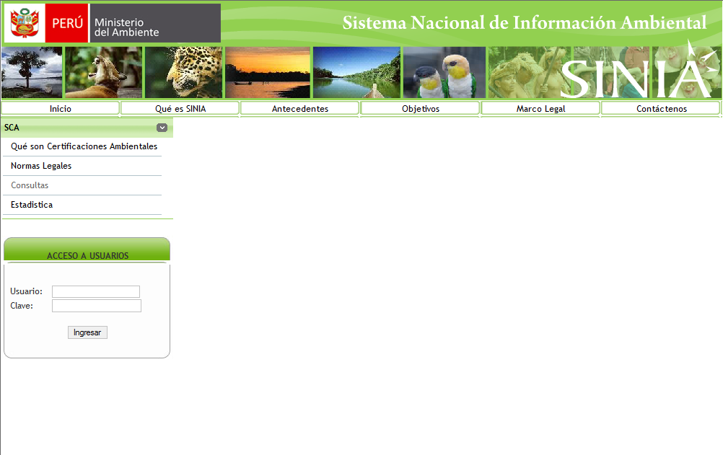
Figura 1: Ingreso al Sistema
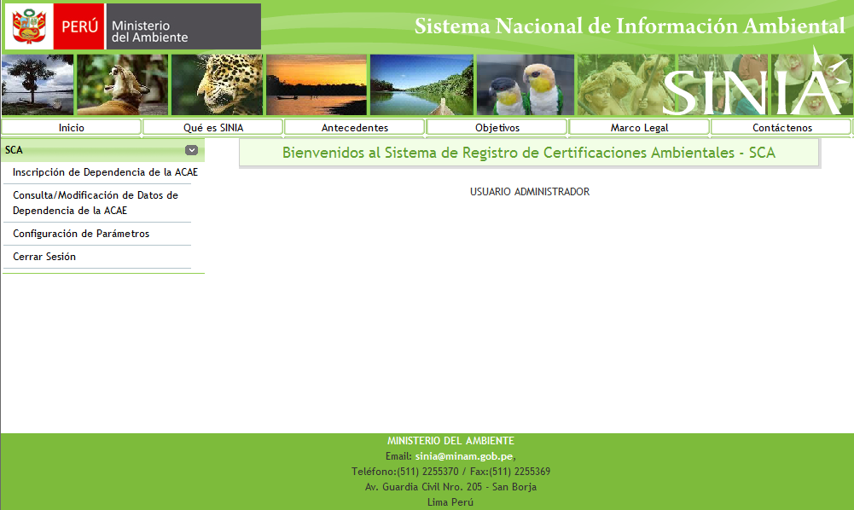
Figura 2: Página de Inicio del Sistema – usuario administrador

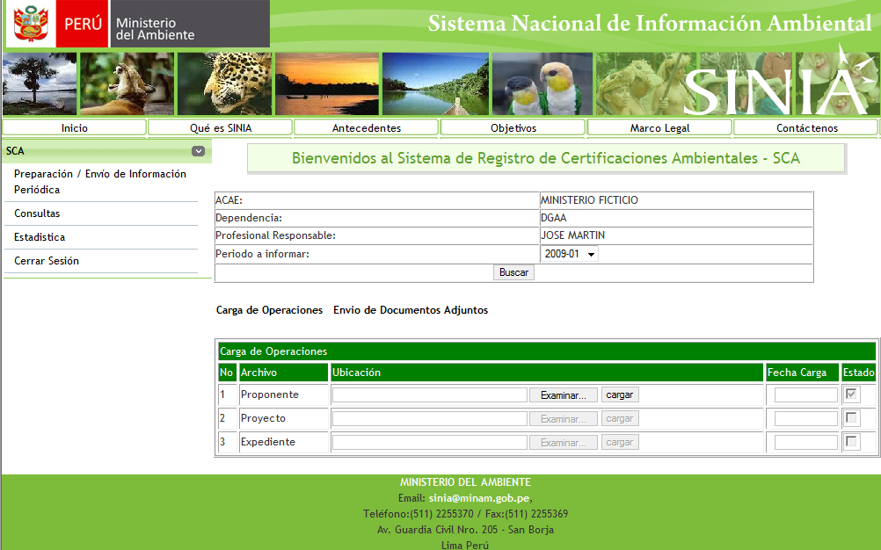
Figura 3: Página de inicio del Sistema – usuario de la ACAE
- PREPARACIÓN Y ENVÍO DE INFORMACIÓN PERIÓDICA
Permite al usuario de la ACAE preparar y enviar la información que se solicita bajo los lineamientos definidos en el reglamento de certificaciones ambientales.

Precondiciones:
- Usuario de la ACAE ha logrado acceder a la pantalla mostrada en la figura 3, ingresando con su código de usuario y contraseña.
- Usuario de la ACAE ha accedido a la opción “Preparación / envío de información periódica” del menú inicio para los usuarios de las ACAE.

2.1 El sistema muestra un encabezado con información general sobre la Dependencia de la ACAE, según como fue inscrita en el Sistema, con los siguientes datos (Según lo mostrado en las figuras 4 y 5):
- ACAE: El nombre o descripción de la ACAE. Las ACAE pueden ser los Gobiernos Regionales, Gobiernos Locales o Ministerios.
- Dependencia: Dependencia a la cual pertenece la ACAE. Las dependencias pueden ser las Direcciones Regionales o las Direcciones de Asuntos Ambientales de los Viceministerios.
- Profesional responsable.
- Período a informar.
El sistema también muestra una opción para seleccionar el tipo de información que se va a cargar:
- Carga de operaciones.
- Envío de documentos adjuntos (inicialmente deshabilitado)
2.2 El usuario de la ACAE selecciona el período a informar.
2.3 El sistema tiene seleccionada por defecto la opción “Carga de operaciones” (figura 4). O bien el usuario selecciona dicha opción.
2.4 El sistema muestra una lista de tres filas, una por cada archivo a reportar, cada fila con un botón “Cargar” para cargar el archivo que se va a informar. Si por primera vez se está enviando información relativa al período seleccionado sólo el botón de la primera fila (archivo Proponente.xls) aparece habilitado. En el caso de haber ya enviado previamente algún archivo correspondiente al período, el sistema mostrará la fecha de carga en la columna “Fecha de Carga” y en la columna “Estado” mostrará un mensaje indicando que el archivo ya fue enviado correctamente para aquellas filas que corresponden al archivo previamente enviado. El botón “Cargar” para el caso de estas filas aparecerá habilitado para dar la facilidad de recargar la información, si fuera necesario.
2.5 El usuario selecciona el archivo (ubicando la fila correspondiente) que desea enviar. utilizando el botón “Examinar” para adjuntar archivos.
2.6 El sistema muestra la ruta y nombre del archivo seleccionado en la columna “Ubicación” de la fila.
2.7 El usuario de la ACAE hace clic en el botón “Cargar” de la fila correspondiente.
2.8 (Flujo alternativo) Si el usuario no ha seleccionado archivo en el paso 2.5, el sistema muestra un mensaje de error indicando que debe seleccionar un archivo.
2.9 El sistema procede a cargar el archivo. De existir algún error en el proceso de carga se mostrará un mensaje de error en la fila que corresponde al archivo, columna “Estado”. De no existir errores, la columna “Estado” muestra un mensaje indicando que la carga del archivo terminó bien. Si todavía no se ha enviado ni el archivo Proyecto.xls ni Expediente.xls, se habilita el botón “Cargar” de la fila correspondiente al archivo Proyecto.xls. Si todavía no se ha enviado el archivo Expediente.xls, se habilita el botón “Cargar” correspondiente a dicha fila.
2.10 Si todavía no se han cargado todos los archivos, el usuario repetirá para cada archivo que desea cargar desde el paso 2.5 en adelante. Si ya se han cargado correctamente los 3 archivos, el flujo continúa en el paso 2.11
2.11 El sistema habilita el selector “Envío de documentos adjuntos”.
2.12 El usuario hace clic en la etiqueta “Envío de documentos adjuntos”.
2.13 El usuario muestra la pantalla que se indica en la Figura 5, donde se aprecia un listado en el que aparecen todos aquellos proyectos donde la transacción enviada requiere de algún documento (archivo) adjunto.
2.14 Utilizando el botón “Examinar” en cada fila, el usuario selecciona uno de los archivos que va a cargar al Sistema, en la columna “Ubicación”. Actualmente, según la configuración por defecto, existen tres tipos de documento que pueden adjuntarse (ITA: Informe Técnico Ambiental, EIA: Resumen Ejecutivo del instrumento y RES: Resolución aprobatoria o desaprobatoria)
2.15 El usuario utiliza el botón “Cargar” para enviar el archivo correspondiente a la fila seleccionada.
2.16 El sistema realiza la carga del archivo. Si la carga es satisfactoria en la columna “Archivos” aparecerá el nombre del archivo enviado.
2.17 El usuario de la ACAE repetirá para cada archivo que desea cargar desde el paso 2.14 al 2.16.

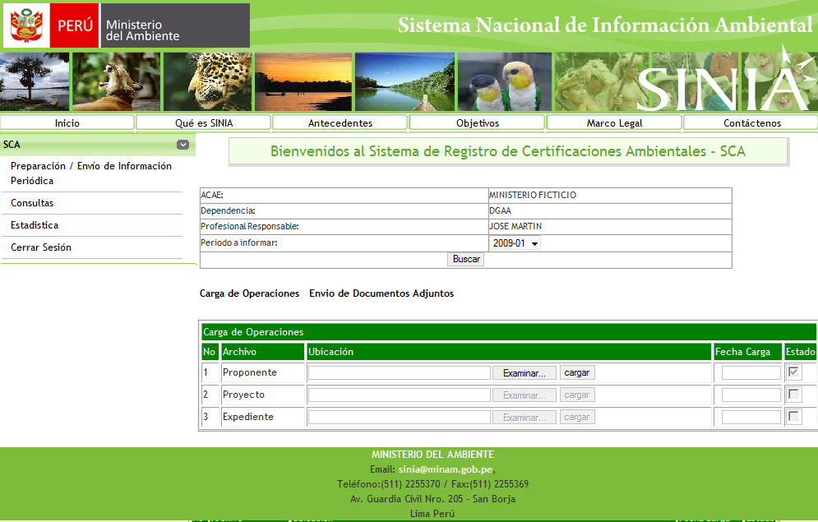
Figura 4: Preparación y envío de información periódica: carga de operaciones

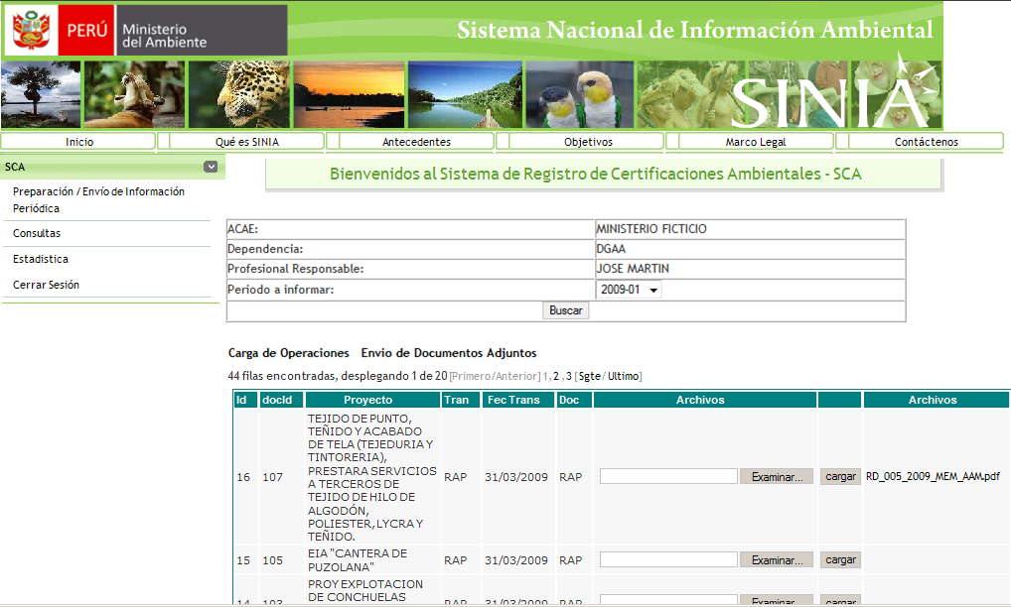Figura 5: Preparación y envío de información periódica: envío de documentos adjuntos.
- CONSULTA GENERAL DE PROYECTOS.
Permite al usuario del portal del MINAM generar listados en pantalla conteniendo información general sobre los proyectos, utilizando distintos criterios de selección.

Precondiciones:
- El usuario del portal del MINAM ha accedido a la opción “Consulta General de Proyectos”, a partir de la pantalla mostrada en la figura 1.

3.1 El sistema muestra la página que corresponde a la opción (Ver Figura 6)
3.2 El usuario del portal del MINAM ingresa los criterios de búsqueda y filtro, utilizando el recuadro superior de criterios.
3.2.1 El usuario utiliza el selector “Tipo de ACAE” para elegir un tipo de ACAE (Ministerio, Gobierno Regional, Gobierno Local).
3.2.2 El sistema lista en el selector “Institución” las ACAE que corresponden al tipo de ACAE seleccionado en el paso anterior.
3.2.3 El usuario escoge una ACAE del selector “Institución”.
3.2.4 Si la ACAE seleccionada corresponde a un Ministerio, en el selector “Dependencia” se muestran las Direcciones de Asuntos Ambientales de los viceministerios. Si la ACAE seleccionada corresponde a un Gobierno Regional, en el selector “Dependencia” se muestran las distintas direcciones regionales.
3.3 El usuario del portal del MINAM hace clic en el botón “Buscar”.
3.4 El sistema muestra a continuación un listado con la siguiente información sobre los proyectos.
- Nombre del proyecto
- Clasificación (categoría)
- Proponente
- Fecha de presentación del IGA.
- Departamento
- Estado actual del trámite de certificación ambiental
- Detalle (con un link al flujo del caso de uso 4)

3.5 Si el usuario del portal del MINAM hace clic en el link “Detalle” para ver la consulta específica del proyecto, el flujo corresponde al caso de uso 4 “Consulta específica de proyectos”.
3.6 (Flujo alternativo 3.0.2) El usuario del portal del MINAM hace clic en la etiqueta “Guardar como Excel”.
3.7 El sistema muestra una pantalla emergente que permite al usuario del portal del MINAM elegir una ruta y nombre del archivo Excel a generar.
3.8 El usuario del portal del MINAM selecciona un directorio y escribe un nombre para el nuevo archivo Excel que se va a generar utilizando la pantalla emergente indicada en el paso anterior.
3.9 El sistema genera un documento en formato Excel conteniendo los proyectos que aparecen en el listado.

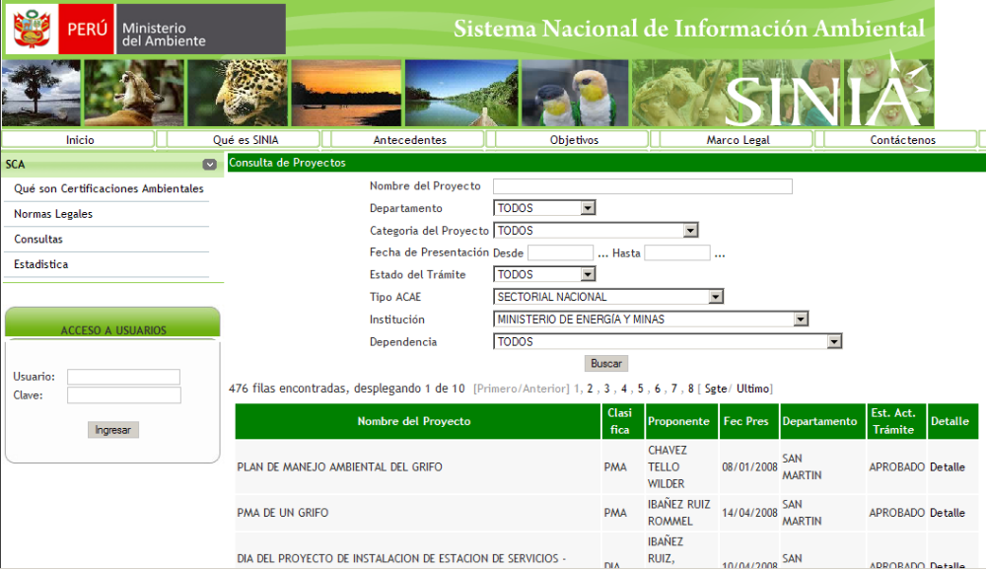
Figura 6: Consulta General de Proyectos

Requerimientos Especiales:

- La primera columna del listado debe mostrar un dato en forma variable, de acuerdo a las siguientes condiciones.
- Si en el selector Tipo ACAE se elige “TODOS”, en la columna debe mostrar cuál es el Tipo de ACAE a la cual corresponde el proyecto.
- Si en el selector Institución se elige “TODOS”, en la columna debe mostrar cuál es la institución (ACAE) a la cual corresponde el proyecto.
- Si en el selector Dependencia se elige “TODOS” en la columna debe mostrar cuál es la Actividad a la cual corresponde el proyecto.
- En el caso que se elija un Tipo ACAE, una Institución y una Dependencia específicas, la columna no aparece.
- Haciendo clic en el botón “Imprimir” aparece una ventana que permite confirmar la impresión del documento (ventana de configuración de impresión del Sistema Operativo), al confirmar la impresión, el Sistema genera una impresión que incluye la configuración de filtros seleccionada (bajo “Consulta de Proyectos”) más los registros que cumplen las condiciones de filtro.

- CONSULTA ESPECÍFICA DE PROYECTOS.
Permite al usuario del portal del MINAM visualizar información detallada sobre un proyecto en particular.

Precondiciones:
- El usuario del portal ha accedido a la opción “Consulta general de proyectos”.
- El usuario ha seleccionado un proyecto en particular y hace clic en la columna “Detalle”.

4.1 El sistema muestra una pantalla que contiene la siguiente información:
* Proyecto
- Nombre del proyecto.
- Categoría del proyecto.
- Fecha de inicio del trámite.
- ACAE
- Dependencia
* Datos del proponente
- RUC
- Razón Social.
- Representante Legal.
* Información sobre los expedientes (En forma de listado).
- Número del expediente.
- Fecha de transacción.
- Descripción de la transacción.
- Tipo de documento
- Número de documento
- Link al archivo adjunto del documento.

4.2 (flujo alternativo) El usuario del portal del MINAM hace clic en la fila que corresponde al documento que desea visualizar, en la columna Archivo, el link denominado “Ver”.
4.3 El sistema muestra una ventana emergente que pregunta si desea abrir o guardar el archivo en un directorio local.
4.4 El usuario del portal del MINAM elige la opción para guardar el archivo o abrirlo directamente.
4.5 El sistema guarda o abre el archivo según la opción seleccionada por el usuario en el paso 4.4

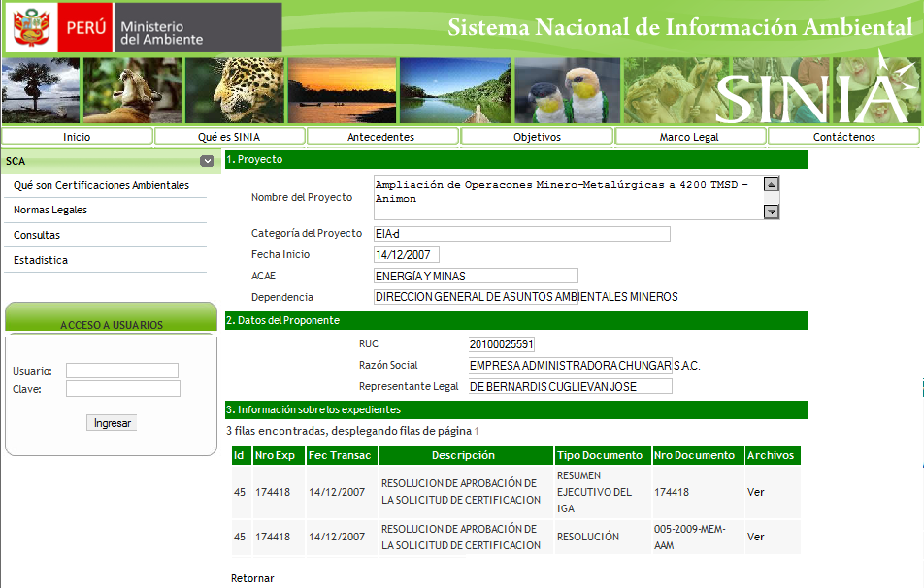
Figura 7: Consulta Específica de Proyectos

Requerimientos Especiales:
- Haciendo clic en el botón “Imprimir” aparece una ventana que permite confirmar la impresión del documento (ventana de configuración de impresión del Sistema Operativo), al confirmar la impresión, el Sistema genera una impresión que incluye el encabezado en 1, 2 y 3 más la relación de todos los registros (histórico de transacciones) relacionados, en la misma forma que aparece en la pantalla.

- INSCRIPCIÓN DE LA DEPENDENCIA DE LA ACAE EN EL SISTEMA
Permite al usuario administrador del sistema inscribir a una Dependencia de la ACAE como usuario del Sistema.

Precondiciones:
- El usuario administrador del Sistema ha accedido a la opción “Inscripción de Dependencia de la ACAE”, ingresando con un código de usuario y contraseña validados por el Sistema.
- El usuario administrador del Sistema tiene todos los privilegios para inscribir como usuarios del Sistema a las Dependencias de las ACAE.

  - El Sistema muestra una página que contiene un formulario para completar información sobre la Dependencia de la ACAE (ver figura 8).
  - El usuario administrador del Sistema completa la información solicitada por el formulario en el grupo de datos “1. Datos de la Institución”.
  - El usuario administrador del Sistema selecciona un tipo de ACAE, del selector etiquetado como “Tipo de ACAE”.
  - El sistema muestra en el selector etiquetado como “Institución” una relación de instituciones pertenecientes al tipo de ACAE seleccionado en el paso anterior.
  - El usuario administrador del Sistema completa la información solicitada por el formulario en el grupo de datos “2. Datos del personal responsable”.
  - El usuario administrador del Sistema completa toda la información solicitada por el formulario en el grupo de datos “3. Información para el Sistema”.
  - El usuario administrador del Sistema hace clic en el botón “Crear”.
  - El Sistema muestra un mensaje en la parte superior, indicando que la ACAE se creó satisfactoriamente y por lo tanto toda la información ingresada se grabó en la base de datos del sistema.

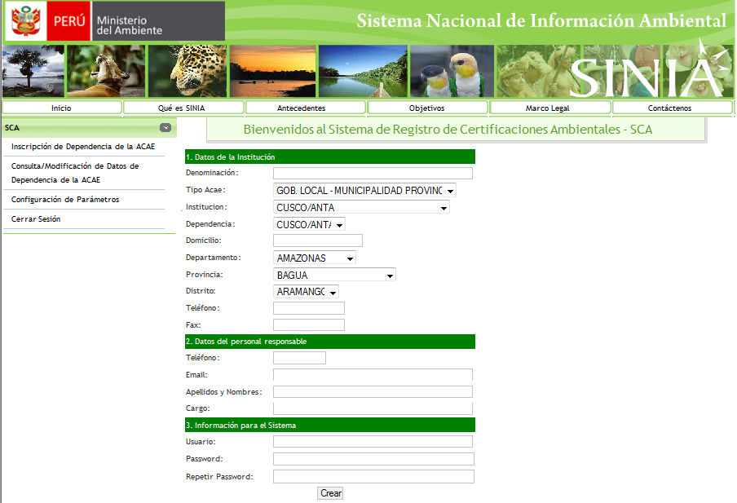
Figura 8: Inscripción de la Dependencia de la ACAE en el sistema.
- CONSULTA / MODIFICACIÓN DE DATOS DE DEPENDENCIA DE LA ACAE
Permite al usuario administrador del sistema realizar consultas o modificaciones a la información con que se inscribió a la Dependencia de la ACAE.

Precondiciones:
- El usuario administrador del Sistema ha accedido a la opción “Consulta / Modificación de datos de la Dependencia de la ACAE”, ingresando con un código de usuario y clave validados por el Sistema.
- El usuario administrador del Sistema tiene todos los privilegios para consultar y/o modificar información relativa a las Dependencias de la ACAE.

  - El usuario administrador del Sistema escribe un criterio de búsqueda en la casilla de texto etiquetada como “Nombre de la ACAE a consultar”.
  - El usuario administrador del Sistema hace clic en el botón “Consultar”.
  - El sistema realiza la consulta según el criterio donde la denominación de la ACAE sea similar al texto ingresado en el punto 6.1 Y muestra un listado de las ACAE, según lo indicado en la figura 9.
  - El usuario administrador del Sistema ubica cuál es el registro que corresponde a la Dependencia de la ACAE que necesita consultar o modificar y hace clic en el botón “Modificar” de la fila correspondiente.
  - El flujo del proceso pasa al Caso de uso 6A “Consultar/Modificar dato específico de la Dependencia de la ACAE”.

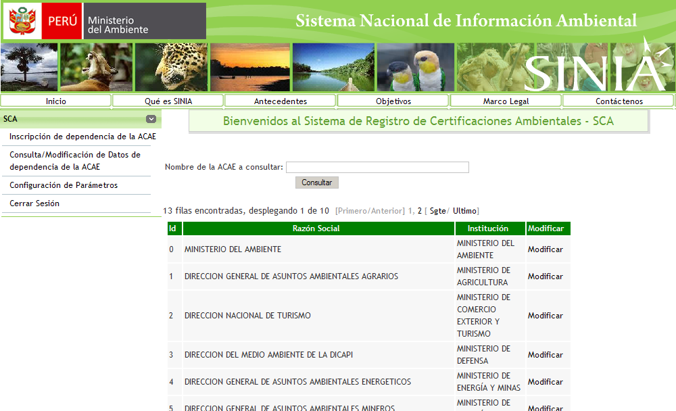
Figura 9: Consulta/Modificación de datos de la Dependencia de la ACAE

6.A CONSULTAR / MODIFICAR DATO ESPECÍFICO DE LA DEPENDENCIA DE LA ACAE
Permite al usuario administrador del sistema ver información detallada de los datos con que se ha inscrito a la Dependencia de ACAE. También permite realizar modificaciones a la información con que se inscribió una Dependencia de ACAE en particular.

Precondiciones:
- El usuario administrador del Sistema ha accedido previamente a la opción “Consulta / Modificación de datos de la Dependencia de la ACAE”, seleccionando una Dependencia para consultar o modificar.
- El usuario administrador del Sistema tiene todos los privilegios para consultar y/o modificar información relativa a las Dependencias.

6A.1 El Sistema muestra en la página un formulario conteniendo la información de la Dependencia seleccionada, según lo que se muestra en la figura 10.
6A.2 El usuario administrador del Sistema modifica cualquiera de los casilleros del formulario, o bien consulta la información.
6A.3 El usuario hace clic en el botón Aceptar.
6A.4 Si ha habido modificaciones, el Sistema guarda los cambios y muestra el mensaje “ACAE modificada con éxito”.

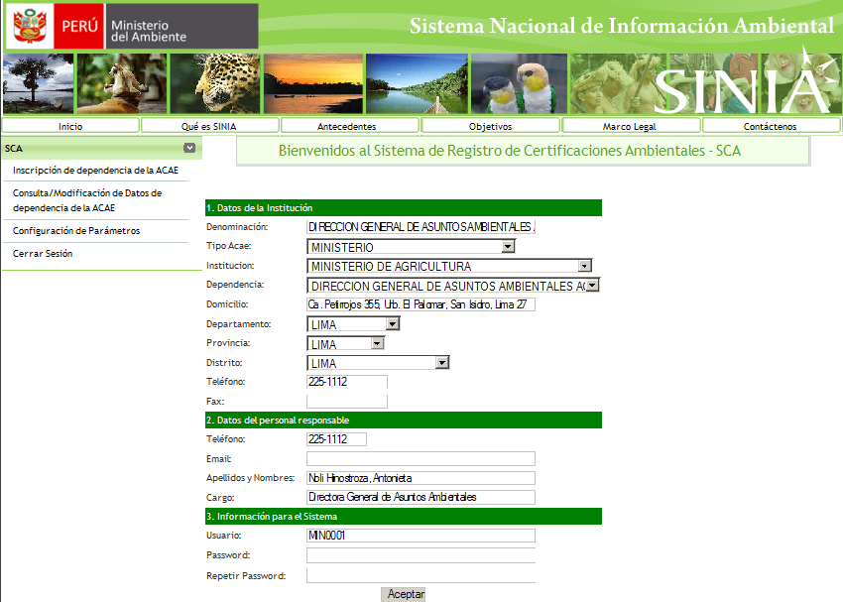
Figura 10: Consultar/Modificar dato específico de Dependencia

- ESTADÍSTICA DE PROYECTOS
Presenta al usuario del portal del MINAM o de la ACAE un cuadro estadístico por período (año-mes) sobre la situación de las solicitudes de certificación ambiental y otros instrumentos de gestión ambiental, agrupados por ACAE (Institución).

Precondiciones
- Ninguna

7.1 El usuario del portal del MINAM selecciona el período (año-mes) para el que desea procesar la estadística.
7.2 El usuario del portal del MINAM selecciona el tipo de ACAE (o todos los tipos) para incluir en los criterios de procesamiento de la consulta, y hace clic en el botón buscar.
7.3 El Sistema procesa la solicitud y muestra la estadística al período y Tipo de ACAE (o todos los tipos) seleccionados en el paso anterior. Según lo mostrado en la figura 11.

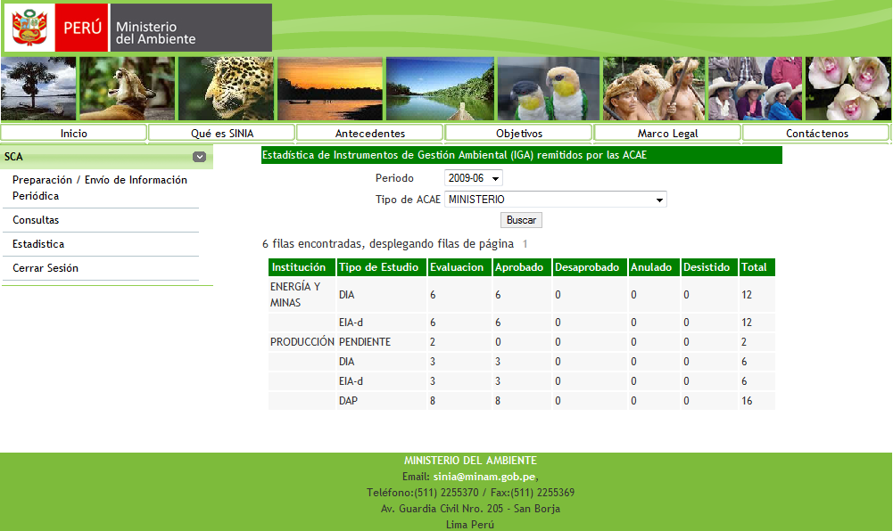
Figura 11: Estadística de Proyectos

Requerimientos Especiales:
- En el cuadro, la segunda columna después de “Institución” que debe aparecer es “Actividad”. Debe agrupar también por actividad.
- “Actividad” debe obtenerse a partir de los tres primeros caracteres del código del proyecto. El maestro de Actividades será incluido en la configuración de parámetros.
- Haciendo clic en el botón “Imprimir” aparece una ventana que permite confirmar la impresión del documento (ventana de configuración de impresión del Sistema Operativo), al confirmar la impresión, el Sistema genera una impresión que incluye los filtros (de período y Tipo de ACAE) más el cuadro respectivo, incluyendo lo indicado en el punto a.

- CONFIGURACIÓN DE PARÁMETROS.
Permite al usuario administrador del Sistema, modificar los valores de la configuración del sistema. La configuración del Sistema consiste de un conjunto de valores (parámetros) que definen tipos, clasificaciones y estados que el Sistema utiliza para clasificar la información y también para el funcionamiento de los procesos.

Precondiciones:
- El usuario administrador del Sistema tiene todos los privilegios para acceder a modificar la parametrización del sistema.

8.1 El sistema muestra la pantalla de la figura 12, con una lista de los parámetros del Sistema.
8.2 El usuario administrador del sistema selecciona el tipo de parámetro que necesita configurar utilizando el selector etiquetado como “Tipo de Parámetro”.
8.3 El sistema muestra en la lista inferior los parámetros que corresponden al tipo de parámetro seleccionado en el paso anterior.
8.4 El usuario administrador del sistema se posiciona en la fila correspondiente al parámetro que desea consultar o modificar y da clic en el botón que se encuentra en la columna “Detalle”.
8.5 El sistema abre una ventana (ventana “Mantenimiento de parámetros”) que permite visualizar o modificar el valor del parámetro, según lo indicado en la figura 13. Esta ventana muestra la descripción y valor del parámetro seleccionado. Estos valores son modificables. El sistema también muestra el Tipo de Parámetro como primer dato, según el tipo de parámetro que corresponde al parámetro seleccionado, pero este valor no es modificable.
8.6 El usuario administrador del sistema termina de revisar o modificar el parámetro y da clic en el botón “Grabar”.
8.7 Si el usuario administrador del sistema realiza modificaciones, el sistema graba dichos cambios y se cierra la ventana “Mantenimiento de parámetros”.
8.8 (flujo alternativo) Si el usuario administrador del sistema hace clic en la última fila donde el botón que contiene el texto “Nuevo parámetro”, el sistema abre la ventana “Mantenimiento del parámetro” con los datos descripción y valor del parámetro en blanco, para ingresar la información del nuevo parámetro. El sistema también muestra el Tipo de Parámetro como primer dato, según el tipo de parámetro escogido del selector de parámetros, pero este valor no es modificable.
8.9 El usuario administrador del sistema hace clic en el botón “Grabar”
8.10 El sistema graba el nuevo parámetro creado en la base de datos y la ventana “Mantenimiento de parámetros” se cierra.

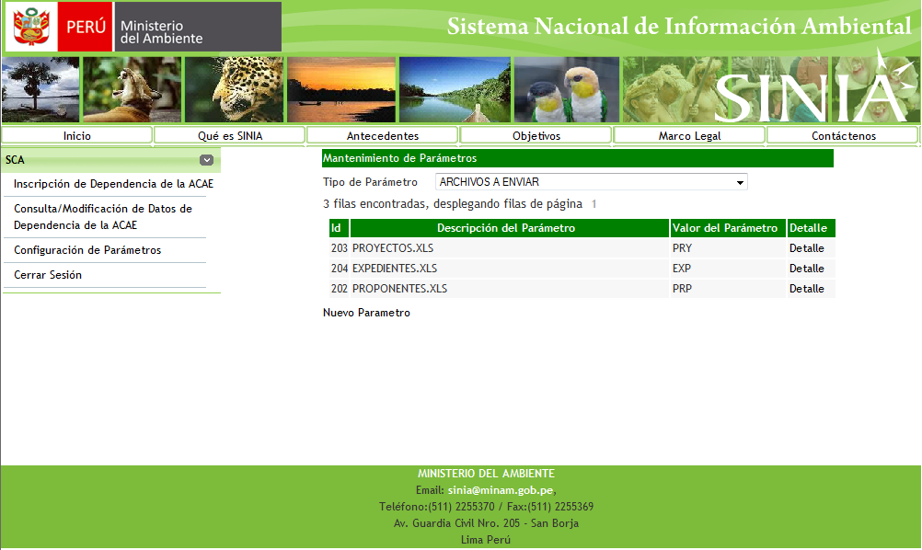
Figura 12: Configuración de Parámetros

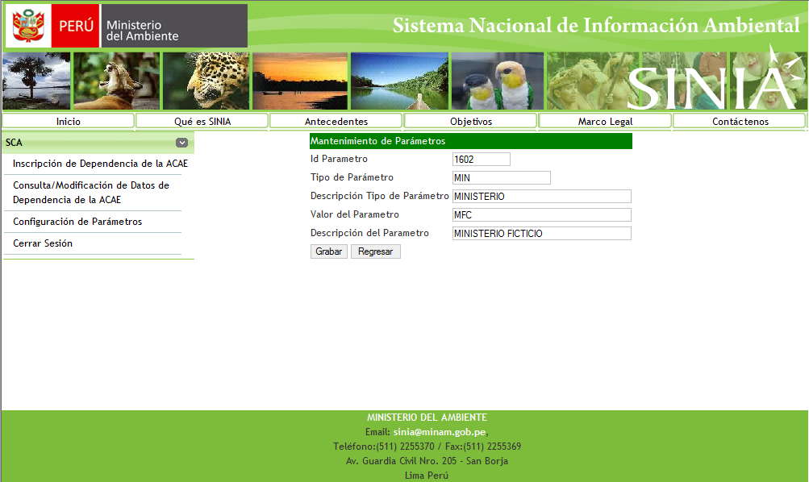
Figura 13: Detalle del parámetro.

